
Міністерство освіти і науки України
Національний технічний університет України
“Київський політехнічний інститут імені Ігоря Сікорського”
Факультет інформатики та обчислювальної техніки
Кафедра інформатики та програмної інженерії

Лабораторна робота №2
Програмування ітелектуальних інформаційних систем

Виконав Перевірила:
студент групи ІП-11: Баришич Л. М
Панченко С. В.

Київ 2023
Зміст
1 Мета лабораторної роботи 6
2 Завдання 7
3 Виконання 9
3.1 Завдання четверте 9
3.2 KMEANS 9
3.3 Affinity Propagation 11
3.4 DBSCAN 12
3.5 Порівняння результатів 13
ДОДАТОК А ТЕКСТИ ПРОГРАМНОГО КОДУ 14

Мета лабораторної роботи
Класифікація даних.

Завдання
Метрики і спосіб виконання описані тут:
https://www.kaggle.com/code/prashant111/naive-bayes-classifier-in-python

Лабу можна виконати в онлайн-редакторах типу Google Collab.

- Dataset1: /kaggle/input/adult-dataset/adult.csv'

Bayesian Classification + Support Vector Machine

Зробити предікшн двома вищезгаданими алгоритмами. Порівняти наступні метрики:
Recall, f1-score, Confusion matrix, accuracy score. Порівняти з нуль-гіпотезою і перевірити на оверфітинг. Пояснити результати.

- Dataset2: https://www.kaggle.com/code/stieranka/k-nearest-neighbors
K nearest neighbours.
Те саме що і в 1 завданні, але порівнюємо між собою метрики. Euclidean, Manhattan, Minkowski. Кластери потрібно візуалізувати. Метрики аналогічно п.1

- Dataset3: https://www.kaggle.com/code/nuhashafnan/cluster-analysis-kmeans-kmediod-agnes-birch-dbscan
Agnes,Birch,DBSCAN
Інші методи можна ігнорувати. Зняти метрики (Silhouette Coefficient, ARI, NMI. Можна з п.1-2), пояснити.

- Dataset4: https://www.kaggle.com/code/datark1/customers-clustering-k-means-dbscan-and-ap
Affinity propagation.
Порівняти з k-means. Метрики - Silhouette Coefficient, ARI, NMI

У звіті до кожної задачі:
1 Візуалізувати кластери
2 Вивести метрики. Для кластерів - Silhouette Coefficient, ARI, NMI
3 Порівняння з нулем і перевірка на оверфіт.
4 Висновок.

SVM і AP можна виконати на будь-якому датасеті.

Виконання

Завдання четверте
Для початку імпортуємо модулі. Завантажимо датафрейм та виведемо його вміст.
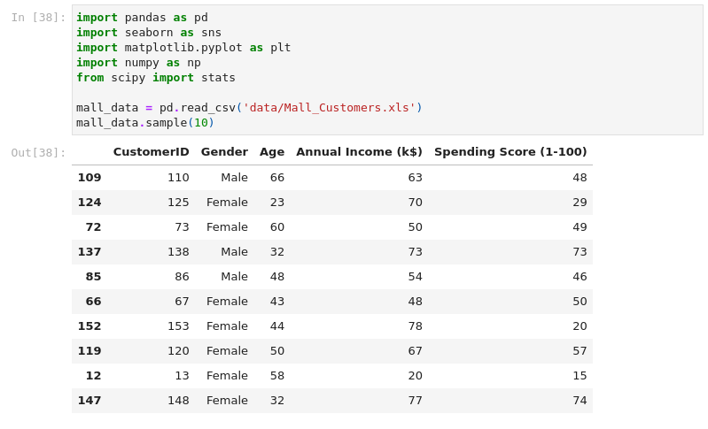

KMEANS
Натренуємо модель.
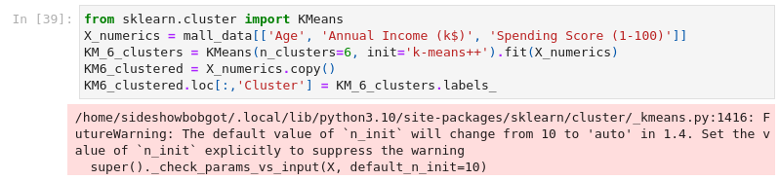
    - Тренування моделі
Зобразимо кластери.
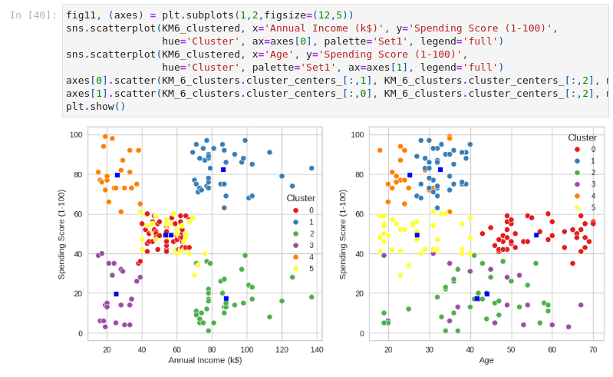
    - KMEANS кластери
Зобразимо Silhouette Coefficient.
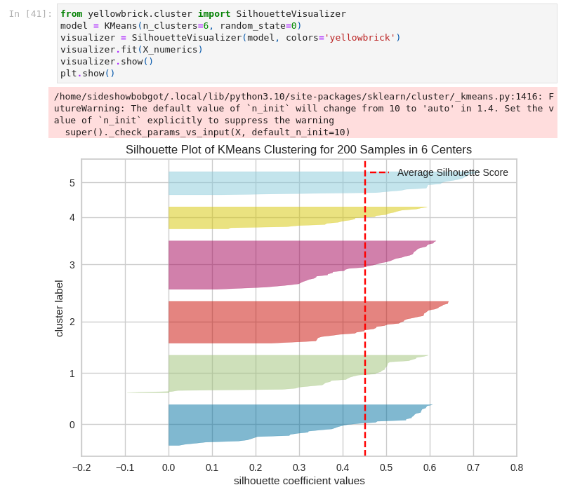
    - Графік Silhouette Coefficient
Покажемо розміри кластерів.
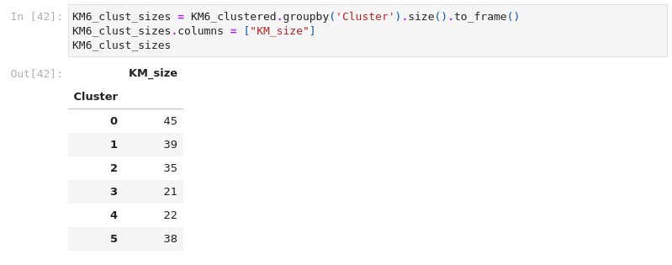
    - KMEANS розміри кластерів

Affinity Propagation
Натренуємо модель.
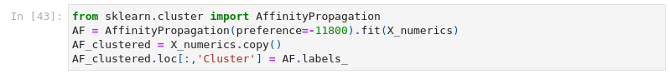
    - Тренування Affinity Propagation
Покажемо розміри кластерів.
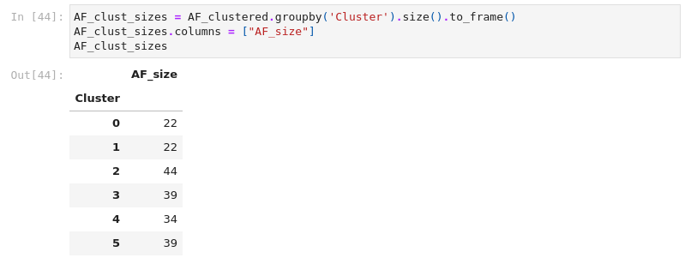
    - Affinity Propagation розміри кластерів
Зобразимо кластери.
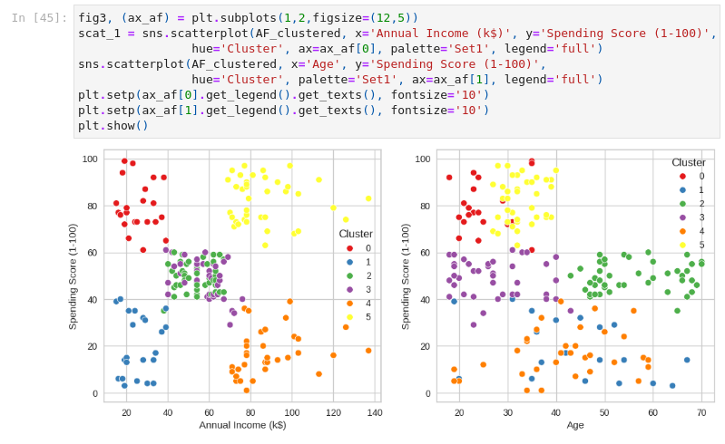
    - Affinity Propagation кластери

DBSCAN
Натренуємо модель.
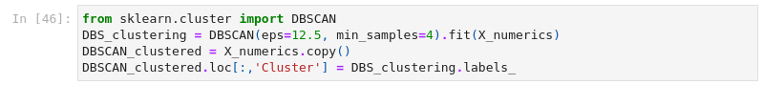
    - Тренування DBSCAN
Покажемо розміри кластерів.
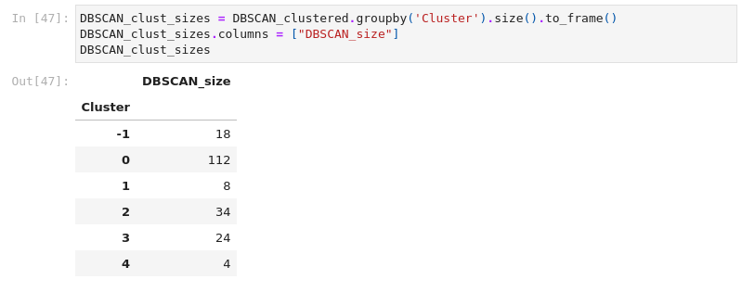
    - DBSCAN розміри кластерів
Зобразимо кластери.
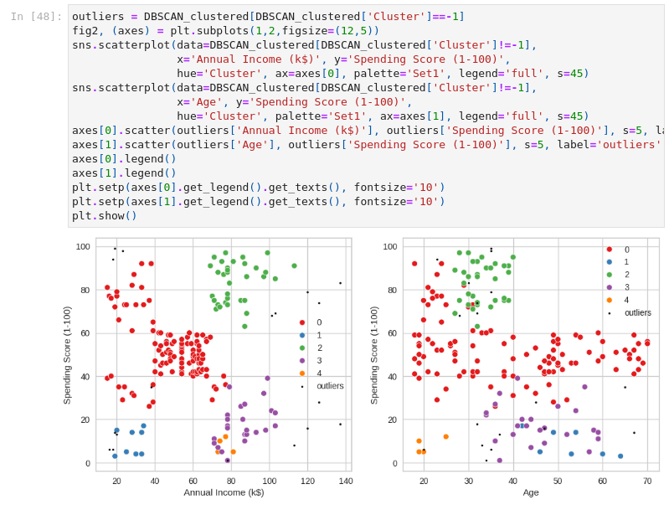
    - DBSCAN кластери

Порівняння результатів
Як бачимо, що K-Means та Affinity Propagation створили шість доволі помірних різних кластерів.
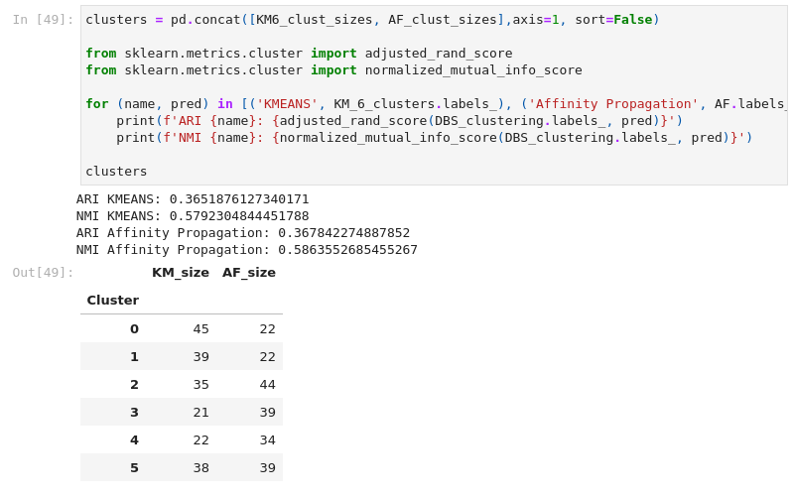
    - Результати

ДОДАТОК А ТЕКСТИ ПРОГРАМНОГО КОДУ

Тексти програмного коду
(Найменування програми (документа))

Жорсткий диск
(Вид носія даних)

(Обсяг програми (документа), арк.)

Студента групи ІП-113 курсу
Панченка С. В

import pandas as pd
import seaborn as sns
import matplotlib.pyplot as plt
import numpy as np
from scipy import stats
mall_data = pd.read_csv('data/Mall_Customers.xls')
mall_data.sample(10)
from sklearn.cluster import KMeans
X_numerics = mall_data[['Age', 'Annual Income (k$)', 'Spending Score (1-100)']]
KM_6_clusters = KMeans(n_clusters=6, init='k-means++').fit(X_numerics)
KM6_clustered = X_numerics.copy()
KM6_clustered.loc[:,'Cluster'] = KM_6_clusters.labels_
fig11, (axes) = plt.subplots(1,2,figsize=(12,5))
sns.scatterplot(KM6_clustered, x='Annual Income (k$)', y='Spending Score (1-100)',
hue='Cluster', ax=axes[0], palette='Set1', legend='full')
sns.scatterplot(KM6_clustered, x='Age', y='Spending Score (1-100)',
hue='Cluster', palette='Set1', ax=axes[1], legend='full')
axes[0].scatter(KM_6_clusters.cluster_centers_[:,1], KM_6_clusters.cluster_centers_[:,2], marker='s', s=40, c="blue")
axes[1].scatter(KM_6_clusters.cluster_centers_[:,0], KM_6_clusters.cluster_centers_[:,2], marker='s', s=40, c="blue")
plt.show()
from yellowbrick.cluster import SilhouetteVisualizer
model = KMeans(n_clusters=6, random_state=0)
visualizer = SilhouetteVisualizer(model, colors='yellowbrick')
visualizer.fit(X_numerics)
visualizer.show()
plt.show()
KM6_clust_sizes = KM6_clustered.groupby('Cluster').size().to_frame()
KM6_clust_sizes.columns = ["KM_size"]
KM6_clust_sizes
from sklearn.cluster import AffinityPropagation
AF = AffinityPropagation(preference=-11800).fit(X_numerics)
AF_clustered = X_numerics.copy()
AF_clustered.loc[:,'Cluster'] = AF.labels_
AF_clust_sizes = AF_clustered.groupby('Cluster').size().to_frame()
AF_clust_sizes.columns = ["AF_size"]
AF_clust_sizes
fig3, (ax_af) = plt.subplots(1,2,figsize=(12,5))
scat_1 = sns.scatterplot(AF_clustered, x='Annual Income (k$)', y='Spending Score (1-100)',
hue='Cluster', ax=ax_af[0], palette='Set1', legend='full')
sns.scatterplot(AF_clustered, x='Age', y='Spending Score (1-100)',
hue='Cluster', palette='Set1', ax=ax_af[1], legend='full')
plt.setp(ax_af[0].get_legend().get_texts(), fontsize='10')
plt.setp(ax_af[1].get_legend().get_texts(), fontsize='10')
plt.show()
from sklearn.cluster import DBSCAN
DBS_clustering = DBSCAN(eps=12.5, min_samples=4).fit(X_numerics)
DBSCAN_clustered = X_numerics.copy()
DBSCAN_clustered.loc[:,'Cluster'] = DBS_clustering.labels_
DBSCAN_clust_sizes = DBSCAN_clustered.groupby('Cluster').size().to_frame()
DBSCAN_clust_sizes.columns = ["DBSCAN_size"]
DBSCAN_clust_sizes
outliers = DBSCAN_clustered[DBSCAN_clustered['Cluster']==-1]
fig2, (axes) = plt.subplots(1,2,figsize=(12,5))
sns.scatterplot(data=DBSCAN_clustered[DBSCAN_clustered['Cluster']!=-1],
x='Annual Income (k$)', y='Spending Score (1-100)',
hue='Cluster', ax=axes[0], palette='Set1', legend='full', s=45)
sns.scatterplot(data=DBSCAN_clustered[DBSCAN_clustered['Cluster']!=-1],
x='Age', y='Spending Score (1-100)',
hue='Cluster', palette='Set1', ax=axes[1], legend='full', s=45)
axes[0].scatter(outliers['Annual Income (k$)'], outliers['Spending Score (1-100)'], s=5, label='outliers', c="k")
axes[1].scatter(outliers['Age'], outliers['Spending Score (1-100)'], s=5, label='outliers', c="k")
axes[0].legend()
axes[1].legend()
plt.setp(axes[0].get_legend().get_texts(), fontsize='10')
plt.setp(axes[1].get_legend().get_texts(), fontsize='10')
plt.show()
clusters = pd.concat([KM6_clust_sizes, AF_clust_sizes],axis=1, sort=False)
from sklearn.metrics.cluster import adjusted_rand_score
from sklearn.metrics.cluster import normalized_mutual_info_score
for (name, pred) in [('KMEANS', KM_6_clusters.labels_), ('Affinity Propagation', AF.labels_)]:
print(f'ARI {name}: {adjusted_rand_score(DBS_clustering.labels_, pred)}')
print(f'NMI {name}: {normalized_mutual_info_score(DBS_clustering.labels_, pred)}')
clusters

